**PROGRAMANDO HISTORIA CON ACROSPORT**

En esta actividad, se trata de trabajar el pensamiento computacional desconectado (Pensamiento Algorítmico, descomposición, abstracción, reconocimiento de patrones, modelado y Depuración de errores) a través de la construcción de diferentes figuras de acrosport, utilizando la programación como elemento principal.

Esta actividad que se presenta se basa en la interdisciplinariedad, ya que trabajaremos desde diferentes áreas, abarcando saberes básicos de cada una de ellas.

* Plástica: creación de figuras de acrosport basadas en diferentes épocas de la historia (edad media, Egipto, Grecia…), crear el tablero en el patio o tapete para educación física (rectas, ángulos, utilización de reglas…)
* Matemáticas: figuras geométricas, coordenadas, simetrías, ángulos, rectas…
* Educación Física: trabajo de lateralidad, orientación…
* Ciencias sociales: trabajo de diferentes civilizaciones o épocas históricas ubicando cada construcción con su época.

Materiales:

* Plantillas de acrosport, creadas por el alumnado recreando construcciones representativas de diferentes épocas históricas o civilizaciones (esfinge egipcia, castillo medieval, arco y columnas romanas…)

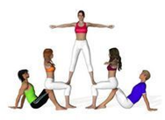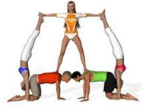

PIRÁMIDES EGIPCIAS

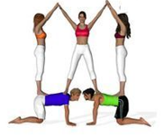

TORREÓN CASTILLO MEDIEVAL ESFINGE EGIPCIA

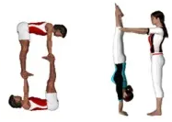

COLUMNAS ROMANAS

* Tableros de coordenadas.

1. Tablero unidimensional

|  |  |  |  |  |  |  |  |  |  |
| --- | --- | --- | --- | --- | --- | --- | --- | --- | --- |
|  |  |  |  |  |  |  |  |  |  |

1. Tablero bidimensional

|  |  |  |  |  |  |  |  |  |  |
| --- | --- | --- | --- | --- | --- | --- | --- | --- | --- |
|  |  |  |  |  |  |  |  |  |  |
|  |  |  |  |  |  |  |  |  |  |
|  |  |  |  |  |  |  |  |  |  |
|  |  |  |  |  |  |  |  |  |  |
|  |  |  |  |  |  |  |  |  |  |
|  |  |  |  |  |  |  |  |  |  |
|  |  |  |  |  |  |  |  |  |  |
|  |  |  |  |  |  |  |  |  |  |
|  |  |  |  |  |  |  |  |  |  |
|  |  |  |  |  |  |  |  |  |  |

* Fichas de programación.

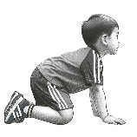

FICHAS DE FIGURAS (Dibuja en ellas las diferentes posiciones que vais a utilizar)

FICHAS DE MOVIMIENTO (se crearán varias fichas de posicionamiento para colocar la pieza en la línea o casilla adecuada)

FICHAS DE POSICIÓN (estas fichas nos indican si la figura se rige por las líneas o por las casillas para colocarlas)

FICHAS DE ALTURA (indican en que “piso” de la construcción se situará el personaje que estamos programando)

FICHAS DE GIRO HORIZANTAL (indican un giro horizontal de 180º de la figura)

x 2

FICHAS DE REPETICIÓN (realizaremos 10 fichas X2 y otras 10 fichas X3…)

Ejemplo de programación de un bloque:



x 2

x 2

x 2

x 2

x 2

x 2

x 2

x 3

x 3

x 3

x 3

x 3

x 3



**ZONA DE programación**

Llega el momento de programar. Programa los movimientos de cada personaje de tu figura.